《解决问题的策略》任务单
一、怎样围面积最大？
王大叔准备用22根1米长的木条围一个长方形花圃，怎样围面积最大?

根据条件可知，周长= 米，也就是说长+宽= 米。
方法一：画图

方法二：列表
长/米
宽/米
面积/平方米

- 可以怎样搭配?(先连一连再填表）
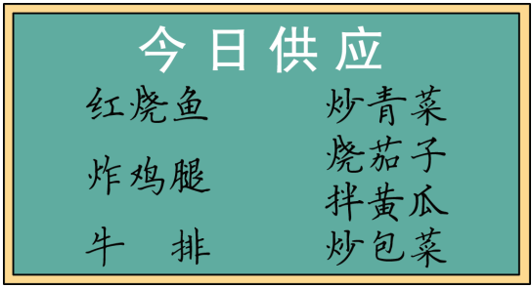 一共有（ ）种搭配方法
红烧鱼 | 红烧鱼 | 红烧鱼 | 红烧鱼
炒青菜

